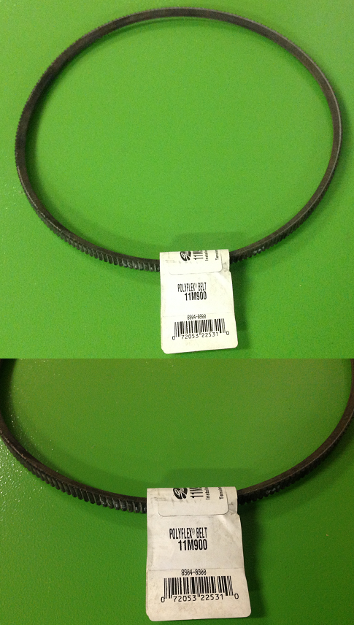
Код из 1С | Артикул | Наименование/ Бренд/  Поставщик | Технические характеристики | Габариты  Д*Ш*В,  мм | Масса,  гр | Материал | Место установки/Назначение
F0001464 | 8C217000 | Ремень основной 11 M 900 |  | 11*900 мм |  | Полиуретан | Форматно-раскроечный станок Astra Digit NT
 |  | Polyflex
 |  | Casolin

